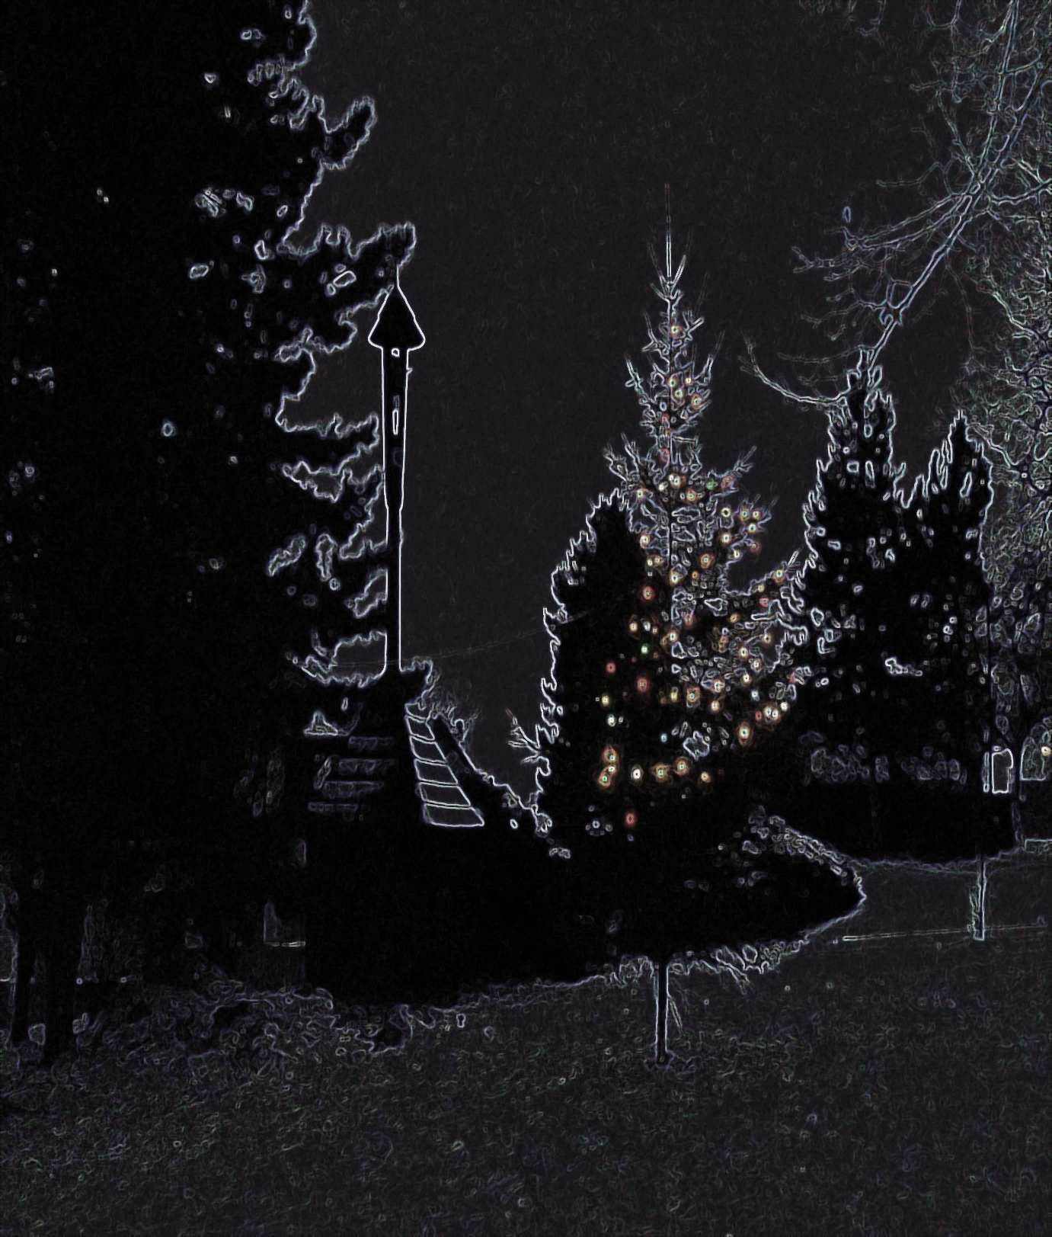

* **V PRŮBĚHU VÁNOČNÍCH TRHŮ**

**HRAJE CZECH MUSIC**

* **OD 11. 00 HOD.ZVĚŘINOVÉ HODY**
* **K ZAKOUSNUTÍ VÁNOČNÍ CUKROVÍ**
* **K ZAHŘÁTÍ PANÁČEK MEDOVINY**

**PROGRAM**

**V HOSTINCI U DROBÍLKŮ**

**Od 9.00 do 15.00 hod.**

**10. 12. 2016**

**VÁNOČNÍ**

**TRHY**

**NA TRADIČNÍ**

**VÁS SRDEČNĚ ZVE**

**OBEC RABŠTEJNSKÁ LHOTA**